

АДМИНИСТРАЦИЯ ГОРОДА КРАСНОЯРСКА

РАСПОРЯЖЕНИЕ

02.11.2026 | № 7157-недв
​
Об установлении публичного сервитута
(ПАО «РОССЕТИ СИБИРЬ»)

На основании ходатайства ПАО «РОССЕТИ СИБИРЬ» от 06.10.2026 вх. № 23065-ги, в соответствии со статьей 23, главой V.7 Земельного кодекса Российской Федерации, Правилами утверждения инвестиционных программ субъектов электроэнергетики, утвержденными постановлением Правительства Российской Федерации от 01.12.2009 № 977, приказом Министерства энергетики Российской Федерации от 19.12.2023 № 23@ «Об утверждении инвестиционной программы ПАО «Россети Сибирь» на 2024–2028 годы и изменений, вносимых в инвестиционную программу ПАО «Россети Сибирь», утвержденную приказом Минэнерго России от 24.11.2022 № 27@», руководствуясь статьями 45, 58, 59 Устава города Красноярска, распоряжением Главы города Красноярска от 22.12.2006 № 270-р:
1. Установить публичный сервитут:
1) в отношении части земельного участка площадью 46 кв. м, входящей в границы земельного участка с кадастровым номером 24:50:0400186:1075, расположенного по адресу: Российская Федерация, Красноярский край, г.о. город Красноярск, г. Красноярск, ул. Устиновича, з/у 5;
2) в отношении части земельного участка площадью 68 кв. м, входящей в границы земельного участка с кадастровым номером 24:50:0400186:1094, расположенного по адресу: Российская Федерация, Красноярский край, г.о. город Красноярск, г. Красноярск, ул. Тельмана, з/у 34;
3) в отношении земель, государственная собственность на которые не разграничена, площадью 71 кв. м, расположенных в границах кадастрового квартала 24:50:0400186 по адресу: Красноярский край, городской округ город Красноярск, город Красноярск, Советский район,
в целях строительства и эксплуатации ПАО «РОССЕТИ СИБИРЬ» (ОГРН 1052460054327, ИНН 2460069527) объектов электросетевого хозяйства, необходимых для технологического присоединения к сетям инженерно-технического обеспечения.
2. Публичный сервитут устанавливается на 49 лет.
3. Утвердить границы публичного сервитута согласно приложению 1.
4. Порядок установления зон с особыми условиями использования территорий и содержание ограничений прав на части земельных участков и земли, государственная собственность на которые не разграничена, указанные в пункте 1 настоящего распоряжения (далее – Участок), в границах охранной зоны инженерных сетей определить в соответствии со Сводом правил «СП 42.13330.2026 Градостроительство. Планировка и застройка территорий. (СНиП 2.07.01-89* Градостроительство. Планировка и застройка городских и сельских поселений)», утвержденным приказом Минстроя России от 11.06.2026 № 368/пр.
5. Размещение и эксплуатацию сооружения осуществлять:
с учетом расположения, глубины залегания и охранных зон инженерных сетей, а также сооружения с кадастровым номером 24:50:0000000:344484;
в границах охранных зон линий электропередачи в соответствии с порядком установления охранных зон объектов электросетевого хозяйства и особых условий использования земельных участков, расположенных в границах таких зон, утвержденным постановлением Правительства Российской Федерации от 24.02.2009 № 160;
в границах охранных зон линий связи в соответствии с Правилами охраны линий и сооружений связи Российской Федерации, утвержденными постановлением Правительства Российской Федерации от 09.06.1995 № 578;
в границах третьего пояса зоны санитарной охраны подземного водозабора филиала «Красноярская ТЭЦ-3» АО «Енисейская ТГК (ТГК-13)», расположенного на острове Осиновском реки Енисей в 2–2,5 км от площадки ТЭЦ-3 в г. Красноярске, в соответствии с приказом министерства природных ресурсов и лесного комплекса Красноярского края от 14.10.2025 № 86-2379-од;
в границах третьего пояса санитарной охраны источника питьевого и хозяйственно-бытового водоснабжения – поверхностного водозабора на р. Енисей ОАО «РУСАЛ Красноярск» в соответствии с СанПиН 2.2.1/2.1.1.1200-03 «Санитарно-защитные зоны и санитарная классификация предприятий, сооружений и иных объектов», СанПиН 1.2.3685-21 «Гигиенические нормативы и требования к обеспечению безопасности и (или) безвредности для человека факторов среды обитания», СанПиН 2.1.3684-21 «Санитарно-эпидемиологические требования к содержанию территорий городских и сельских поселений, к водным объектам, питьевой воде и питьевому водоснабжению, атмосферному воздуху, почвам, жилым помещениям, эксплуатации производственных, общественных помещений, организации и проведению санитарно-противоэпидемических (профилактических) мероприятий»;
в границах приаэродромной территории аэропорта Черемшанка (третья, пятая подзоны) в соответствии со статьей 47 Воздушного кодекса Российской Федерации, приказом Росавиации от 16.10.2023 № 898-П «Об установлении приаэродромной территории аэродрома гражданской авиации Черемшанка».
6. Порядок расчета и внесения платы за публичный сервитут представлен в приложении 2.
7. Срок, в течение которого использование Участка и (или) расположенных на нем объектов недвижимого имущества в соответствии с их разрешенным использованием будет невозможно или существенно затруднено в связи с осуществлением сервитута, – два месяца.
8. ПАО «РОССЕТИ СИБИРЬ»:
заключить соглашение об осуществлении публичного сервитута с собственником земельного участка с кадастровым номером 24:50:0400186:1075, с арендатором земельного участка с кадастровым номером 24:50:0400186:1094;
при проведении земляных работ открыть ордер в МКУ города Красноярска «УДИБ» (ИНН 2466215012) в соответствии с Порядком выдачи разрешения (ордера) на проведение работ, связанных с нарушением благоустройства, утвержденным постановлением администрации города Красноярска от 09.01.2014 № 4;
обеспечить приведение Участка в состояние, пригодное для его использования в соответствии с разрешенным использованием, не позднее трех месяцев после завершения строительства сооружения, для размещения которого устанавливается публичный сервитут.
9. Отделу землепользования департамента муниципального имущества и земельных отношений администрации города Красноярска в течение пяти рабочих дней с даты принятия настоящего распоряжения обеспечить осуществление действий, предусмотренных пунктом 7 статьи 39.43 Земельного кодекса Российской Федерации.
10. Отделу организационной работы департамента муниципального имущества и земельных отношений администрации города Красноярска выдать заинтересованным лицам копии настоящего распоряжения.
11. Настоящее распоряжение разместить в сетевом издании «Официальный интернет-портал правовой информации города Красноярска» (PRAVO-ADMKRSK.RU) и на официальном сайте администрации города Красноярска.

Заместитель Главы города –
руководитель департамента
муниципального имущества
и земельных отношений Е.С. Горшкова

Приложение 1
к распоряжению
администрации
города Красноярска
от ____________ № _________

СВЕДЕНИЯ
о границах публичного сервитута

Местоположение границ публичного сервитута | Красноярский край, городской округ город Красноярск, город Красноярск, Советский район
Система координат | МСК-167, зона 4
Метод определения координат | аналитический метод
Площадь земельного участка | 185 кв. м
Средняя квадратическая погрешность положения характерной точки (Mt), м | 0,1
Обозначение характерных  точек границ | Координаты, м
Обозначение характерных  точек границ | Х | Y
1 | 636251.69 | 104824.28
2 | 636254.13 | 104824.63
3 | 636254.07 | 104828.00
4 | 636238.37 | 104857.04
5 | 636232.34 | 104853.56
6 | 636226.27 | 104844.14
7 | 636220.47 | 104847.88
8 | 636210.05 | 104842.61
9 | 636199.18 | 104847.69
10 | 636202.58 | 104853.90
11 | 636200.88 | 104854.92
12 | 636196.50 | 104846.98
13 | 636210.24 | 104840.46
14 | 636220.35 | 104845.58
15 | 636226.87 | 104841.37
16 | 636233.76 | 104852.07
17 | 636237.59 | 104854.28
18 | 636252.08 | 104827.48
19 | 636252.10 | 104826.38
20 | 636251.46 | 104826.30
1 | 636251.69 | 104824.28
Система координат: МСК 167

Схема расположения границ публичного сервитута
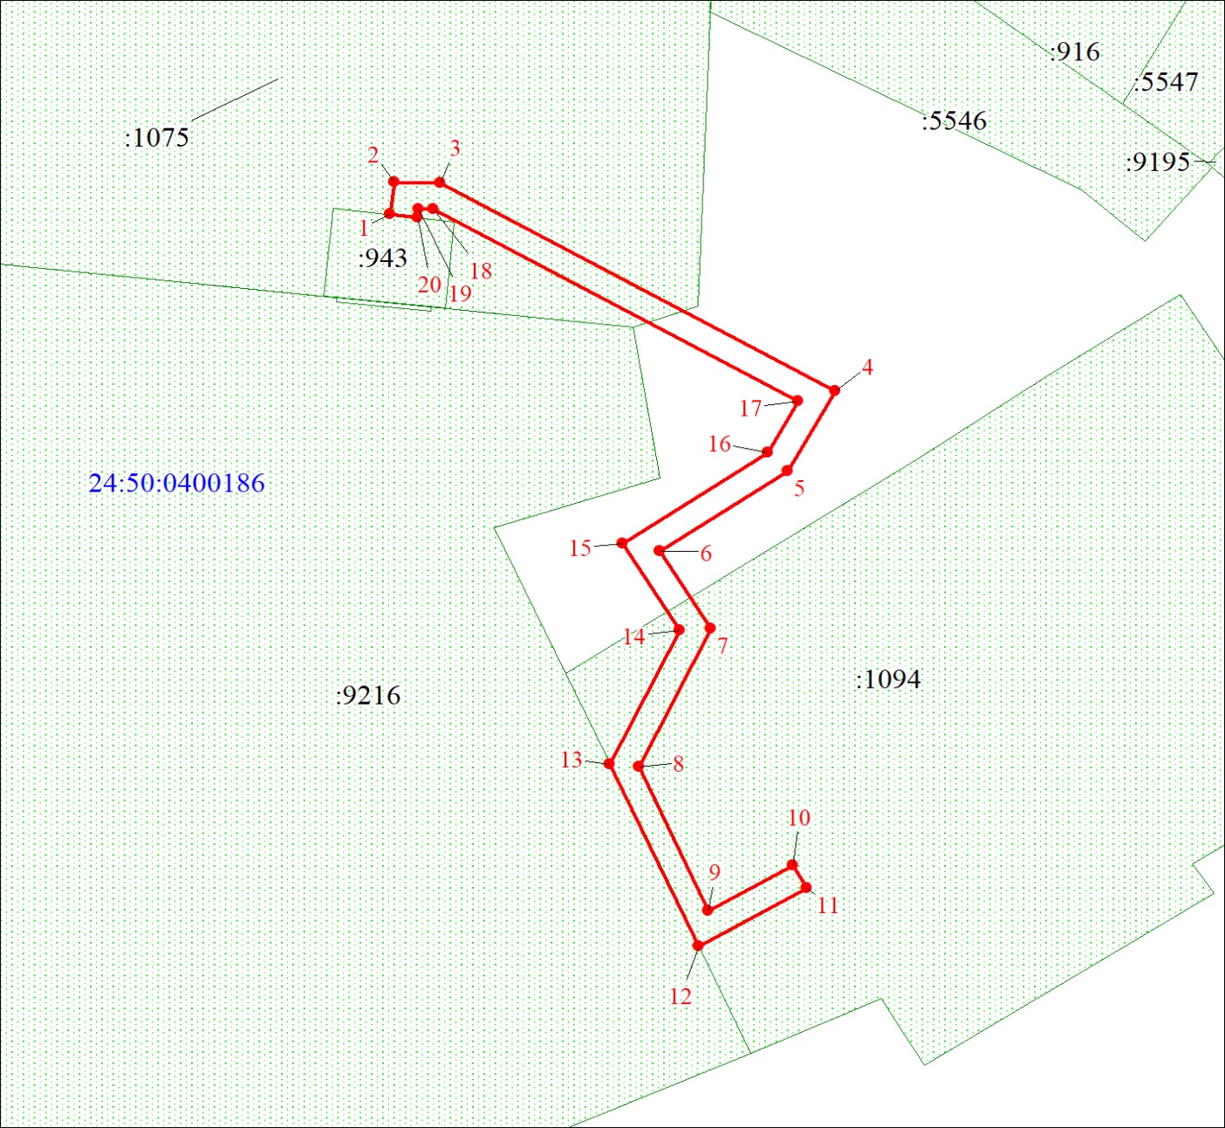
Масштаб 1:1000
Условные обозначения:

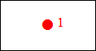 | – характерная точка границы публичного сервитута;
 | – границы публичного сервитута;
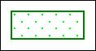 | – земельный участок, сведения о котором содержатся в ЕГРН;
:1094 | – надписи кадастрового номера земельного участка;
24:50:0400186 | – обозначение кадастрового квартала.

Приложение 2
к распоряжению
администрации
города Красноярска
от ____________ № _________

ПОРЯДОК
расчета и внесения платы за публичный сервитут

1. Расчет платы за публичный сервитут в отношении земель, государственная собственность на которые не разграничена, исчисляется по формуле:

Р_{п} = (П x ПЛ_{серв}) x К,

где:
Р_{п} – размер платы за публичный сервитут, рублей в год;
П – средний уровень кадастровой стоимости по сегментам объектов недвижимости, рублей;
К – коэффициент платы за публичный сервитут. В отношении земельного участка, находящегося в государственной или муниципальной собственности и не обремененного правами третьих лиц, коэффициент платы равен 0,01% кадастровой стоимости земельного участка за каждый год его использования, при этом плата за публичный сервитут, установленный на три года и более, не может быть менее чем 0,1% кадастровой стоимости земельного участка, обремененного сервитутом, за весь срок сервитута;
ПЛ_{серв} – площадь части земельного участка (публичного сервитута), кв. м.
Размер платы за публичный сервитут представлен в таблице.
Таблица. Размер платы за публичный сервитут в отношении земель, государственная собственность на которые не разграничена.

Номер кадастрового квартала  земель | Средний  уровень  кадастровой стоимости  по сегментам объектов недвижимости, руб. (П) | Площадь  земель,  государственная собственность на которые  не разграничена,  кв. м | Коэффи-циент платы  за публич-ный  сервитут,  % (К) | Размер  платы  за публич-ный сервитут в год,  руб. (Р_{П}) | Размер  платы  за публич-ный серви-тут за весь период,  руб. (РП)
24:50:0400186 | 998,41 | 71 | 0,01 | 7,00 | 343,00

Банковские реквизиты для оплаты:
УФК по Красноярскому краю (департамент муниципального имущества и земельных отношений администрации города Красноярска);
ИНН 2466010657/КПП 246601001, ОКТМО 04701000;
расчетный счет № 03100643000000011900;
банк получателя: Отделение Красноярск Банка России//УФК по Красноярскому краю, г. Красноярск, лицевой счет № 04193005680;
БИК 010407105, к/с № 40102810245370000011;
основной платеж – КБК 905 111 05410 04 0000 120;
пеня – КБК 905 1 16 07090 04 0000 140.
2. Плата за публичный сервитут вносится обладателем публичного сервитута единовременным платежом не позднее шести месяцев со дня принятия решения об установлении публичного сервитута.

